
Славилась Россия чудо-мастерами,
Дерево и глину в сказку превращали.
Красками и кистью красоту творили;
Своему искусству молодых учили.

Проект
«В гостях у Мастера»
по направлению
«Искусство родного края»

Курнаевка, 2019
Паспорт проекта
Авторы проекта: Черниченко В.С., Ширшова О.А.
Участники проекта: воспитатели, дети разновозрастной группы «Улыбка», родители, учитель технологии.
Тип проекта: краткосрочный (3 недели)
Вид проекта: групповой, познавательный, творческий.
Возраст детей: 3-6 лет.
Срок и место реализации — с 25 февраля по 15 марта 2019 года. Структурное подразделение дошкольная группа при МКОУ «Курнаевская СШ»
Продукт проекта:
- Мини-музей народного декоративно-прикладного искусства в предметно-пространственной среде группы.
- Выставка творческих работ детей на тему «Искусство родного края».
- Непосредственная образовательная деятельность детей с родителями «Делаем куклу своими руками».
Проблема проекта: дети не знают промыслы родного края и не знакомы с историей развития искусства.
Актуальность темы:
Народное искусство в силу своей специфики, заключающейся в образно-эмоциональном отражении мира, оказывает сильное воздействие на ребёнка, который, по образному выражению К.Д.Ушинского, мыслит формами, красками, звуками, ощущениями.
Декоративно-прикладное искусство является одним из факторов гармонического развития личности. Соприкосновение с ним обогащает детей, воспитывает гордость за свой народ, поддерживает интерес к его истории и культуре, прививает любовь к своему краю.
Познавая красоту народного творчества, воспитанники испытывают положительные эмоции, на основе которых возникают более глубокие чувства радости, восхищения, восторга. Всё это вызывает у детей стремление передать воспринятую красоту в своих рисунках, поделках, а также пробуждается и развивается созидательная активность, формируется эстетический и художественный вкус, эстетическая оценка к предметам искусства родного края. У ребят формируются различные способности как художественные, так и интеллектуальные.
Цель проекта: формирование у детей познавательного интереса к искусству родного края – Нижнего Поволжья через ознакомление с народными промыслами и организацию художественно - продуктивной и творческой деятельности.
Задачи проекта:
Образовательные:
- познакомить детей с народными промыслами родного края;
- содействовать развитию речи: обогащать и активизировать словарь, повышать его выразительность, развивать навыки речевого общения в совместной деятельности.
Развивающие:
-развивать интерес к изучению истории родного края;
-развивать творчество и фантазию, коммуникативные навыки, познавательную активность;
- развивать умение видеть красоту изделий прикладного творчества, формировать эстетический вкус.
Воспитательные:
- воспитывать у детей интерес к народному творчеству, уважительное отношение к труду Мастеров умельцев;
- воспитывать патриотическую гордость за Мастеров родного края.
Формы работы с детьми:
- экскурсия к Мастеру народного промысла;
- непосредственно образовательная деятельность;
- выставки детских работ;
- художественно-продуктивная деятельность.
Формы работы с родителями:
- совместное оформление мини-музея «Искусство родного края»;
- участие в НОД «Делаем куклу своими руками».
Ожидаемый результат:
Дети расширили и обогатили свои знания о видах декоративно-прикладного искусства родного края. У воспитанников появилось желание еще больше узнать о творчестве русских Мастеров и жизни русского народа. Дети самостоятельно могут различать изученные виды народных промыслов, создавать художественные образы в различных видах продуктивной деятельности. Воспитанники стали интересоваться народными традициями, культурой русского народа, беречь их и стараться продолжать.

Ход работы над проектом.
Подготовительный этап
- Изучение методической литературы и интернет-ресурсов по данной теме.
- Составление перспективного плана, разработка конспектов, обогащение развивающей среды.
- Подбор наглядных и дидактических материалов (тематические картинки, плакаты с элементами росписи).
- Разработка презентаций по ознакомлению детей с промыслами Волгоградской области.
- Привлечение родителей к участию в создании мини-музея.
Основной этап
На данном этапе происходит реализация задач проекта посредством проведения непосредственно-образовательной деятельности, где дети принимают активное участие в продуктивной деятельности.
- Экскурсия «В гости к Мастеру». (Приложение 1)
На базе нашей школы проходило сетевое мероприятие «Рождественские посиделки», для этого украшали зал поделками, которые сделал учитель технологии Шевченко Виктор Иванович. Мы с детьми посетили данное мероприятие и они заинтересовались, задавали множество вопросов кто сделал, из чего сделаны поделки и т.д. В связи с этим мы организовали экскурсию «В гости к Мастеру». Придя, в гости мы познакомились с Мастером Шевченко В.И., который ведет кружок «Умелые ручки», он нам показал и рассказал о своих увлечениях. А именно о токарной игрушке, городецкой росписи, макетах, моделях, панно и витражной росписи. После всего увиденного, Мастер предложил нам поучаствовать в мастер-классе сделать пасхальное яичко, дети с удовольствием согласились.
Воспитанники остались довольны походом в гости к Мастеру. У них появилось еще больше вопросов об истории происхождения таких игрушек, промыслов.
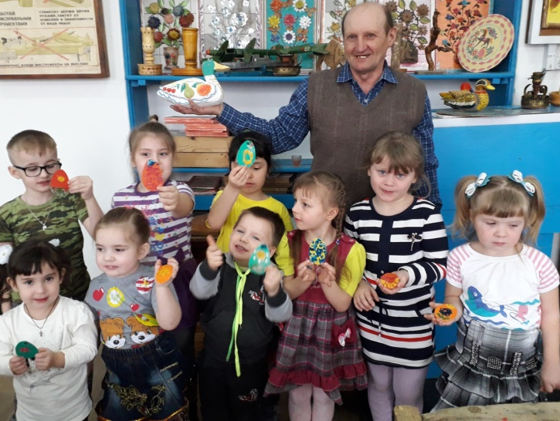
- Просмотр презентации и беседа с последующим обсуждением: «Промыслы Волгоградской области».
Вышивка Пуховязание
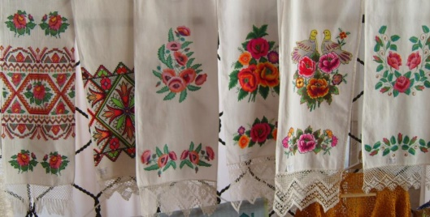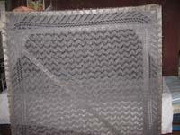

Плетение (лозоплетение) Царицынская игрушка
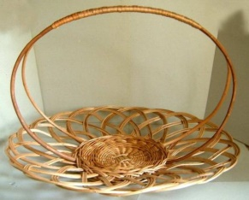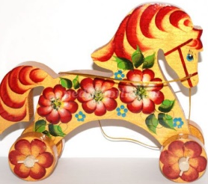

- Чтение пословиц и поговорок о народных традициях и промыслах.
- «Не то дорого, что красного золота, а дорого, что доброго мастерства»
- «С мастерством люди не родятся, а добытым ремеслом гордятся»
- «Мастерство везде в почете»
- «Всякое Мастерство нелегко»
- «Работа хороша, если в ней польза и душа»
- Подвижные игры: «Ручеек», «Гори, гори ясно», «Карусель».
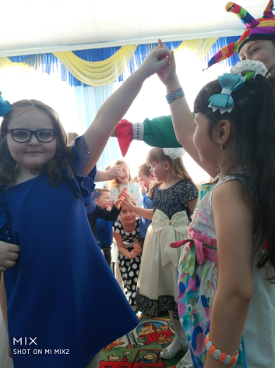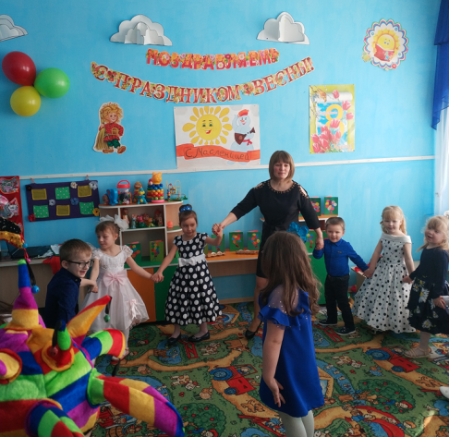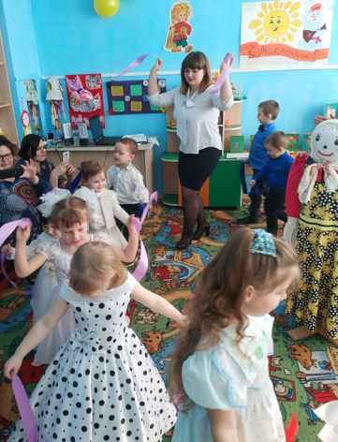
- Дидактические игры: «Наша Родина», «Собери матрёшку», пазлы «Народные промыслы».

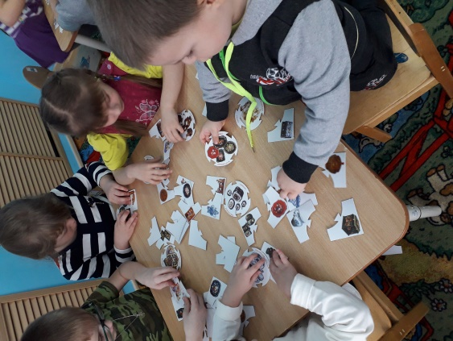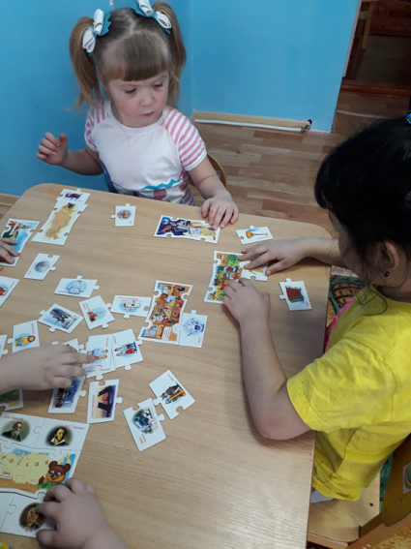

- НОД по рисованию «Узоры пухового платка». (Приложение 2)
История Урюпинских пуховых изделий.
Возникло ремесло много сотен лет назад в городе Урюпинск Волгоградской области. Поначалу, вязали только для дома, для семьи. В старые времена вязание было испытанием для невест.
Перед замужеством девушка должна была связать жениху шарф и перчатки, чтобы доказать свое право стать хозяйкой в его доме. На некоторых хуторах Урюпинского района эта традиция держится до сих пор.
Постепенно ремесло развивалось, улучшалась порода коз, на козьем пухе стали зарабатывать. С древних времён и по сей день, почти на каждом подворье держат коз и занимаются рукоделием.
Во время Великой Отечественной войны урюпинки поставляли на фронт носки и рукавицы.
Особенности ремесла
Урюпинские козы особенны тем, что такой пух они дают только в условиях Урюпинска. Козлят пытались разводить в соседних областях, закупали заграничные фермеры. Козлята растут, козы живут, а вот ворса такого не получается. Местные жители считают, что причина этого в особых природных условиях Урюпинского района — трава, вода, климат.
У каждого вида изделия — свои особенности. Носки должны быть не пушистые, а из пряжи погрубее. А хорошая шаль должна быть мягкой, с длинным ворсом.
Ремесло в наше время
Сейчас вязальщицы Урюпинска имеют возможность работать в художественном объединении ООО «Узоры». Предприятие успешно развивается, что позволило, за последние годы развить ремесло.
Изделия очень разнообразны - не только платки, но и свитера, джемпера, жилеты, перчатки, варежки и даже пальто.
Изучив историю развития пуховязания, мы решили украсить пуховые платки разнообразными узорами.
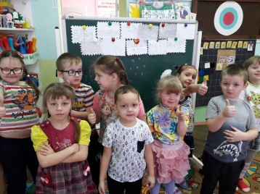
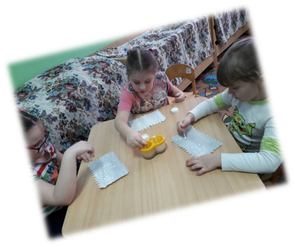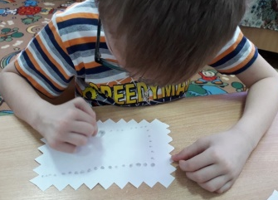

- НОД по пластилинографии «Корзино-плетение». (Приложение 3)
Продолжаем знакомство еще с одним промыслом Волгоградской области. Чтобы узнать, что это за ремесло, отгадайте загадку:
Она удобна и легка,
В хозяйстве служит нам века,
С ней можно по грибы ходить,
Ее не тяжело носить,
Из лозы ее плетут,
Скажите, как ее зовут?
(Корзина.)
Совершенно верно, это корзина. Мы поговорим о корзиноплетении. Так называется народный промысел по изготовлению корзин.
Корзиноплетения существует издавна. Вначале корзины плелись из неочищенных от коры прутиков. Они были грубоваты и использовались только для хозяйственных нужд. В них хранили овощи, собирали грибы, носили полоскать на речку белье. Затем прутики стали очищать от коры и корзины из них становились изящнее и красивее. Такие корзины стали использовать и как украшение жилища.
Давайте и мы с вами попробуем сплести корзину.
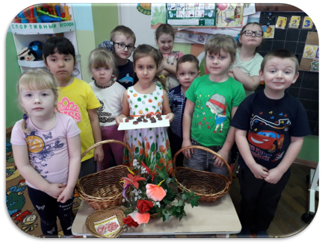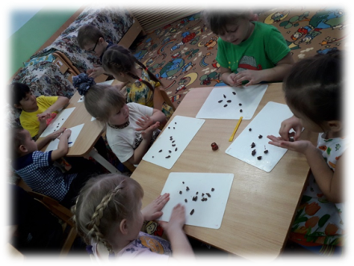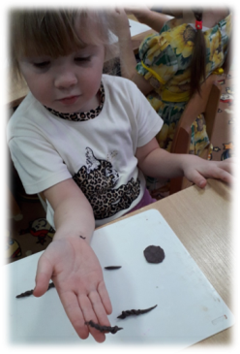

- НОД по рисованию «Царицынская игрушка». (Приложение 4)
Все дети любят играть, а вот игрушкой из дерева можно и играть, и качать, и любоваться. Эти игрушки изготавливают из дерева, раскрашивают очень красивыми яркими узорами.
Для изготовления такой игрушки нужно дерево высушить, потом вырезать из него с помощью специальных инструментов туловище лошадки. Когда туловище готово, необходимо сделать качалку, что бы конь качался.
— Еду-еду к бабе, к деду
На лошадке в красной шапке.
По ровной дорожке
На одной ножке.
В старом лапоточке
По рытвинам, по кочкам,
Все прямо и прямо,
А потом вдруг… в яму!
Бух!

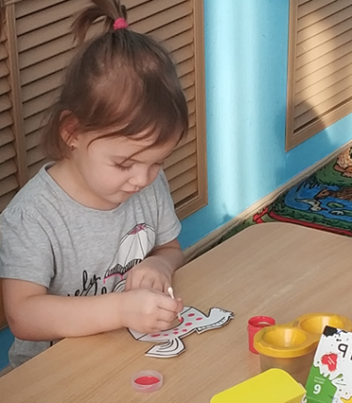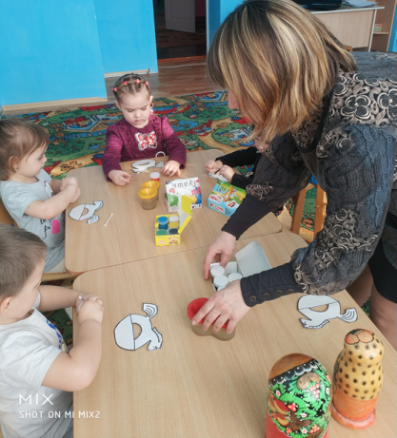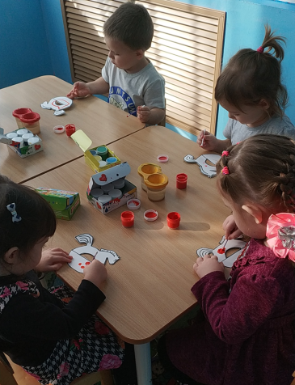

- Оформление мини-музея в групповой комнате.
Сделанные нами игрушки, пуховые платки, сплетенные корзинки и участие родителей в сборе народных предметов нашего родного края помогло создать в дошкольной группе «Улыбка» мини-музей «Искусство родного края».
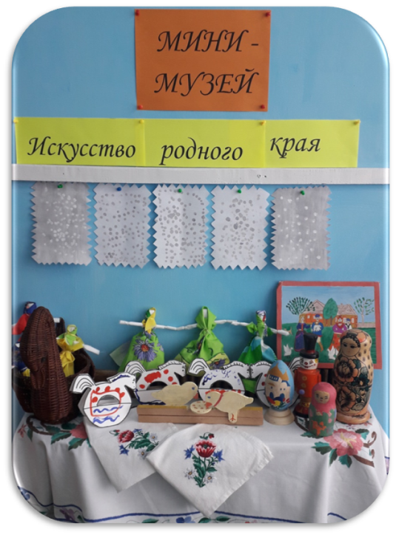

Заключительный этап
- Непосредственная образовательная деятельность детей с родителями «Делаем куклу своими руками». (Приложение 5)
Давным-давно, когда заканчивалась работа в поле, саду, огороде и не было ни телевизора, ни телефонов, ни компьютеров, люди собирались на посиделки, там они занимались рукоделием. Весь материал покупался на базарах и ярмарках, приходя домой взрослые и дети придумывали и делали игрушки своими руками.
Мы организовали посиделки родителей вместе с детьми и смастерили своими руками тряпичную куклу «Кувадку».
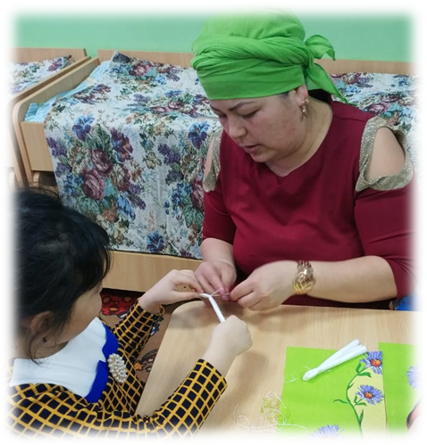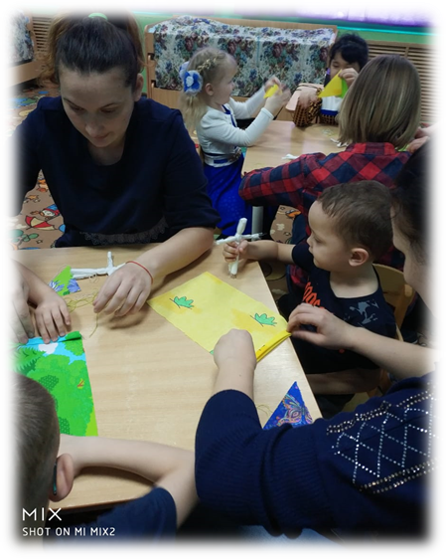

- Оформление выставки детских работ по теме «В гостях у мастера».

- Презентация проекта для родителей и педагогического коллектива детского сада.

Результат:
В результате проведения проектной деятельности по приобщению детей к искусству родного края были достигнуты поставленные цели и задачи. У ребят появилось желание больше узнать о народном творчестве родного края.
Внедрение проекта в воспитательно-образовательный процесс помогло обогатить его содержание, обеспечило у детей развитие любознательности, стремление изучать традиции русского народа, расширение кругозора. Анализируя работу над проектом, мы увидели, что дети с большим удовольствием и интересом включались в работу.
Знакомство с произведениями народных Мастеров и с историей промыслов формирует у детей уважение и любовь к родному краю, истории своего народа, а также способствует развитию нравственно-патриотического и эстетического воспитания, развивает творческие способности.

Литература:
- Гаврилова И.Г. Истоки русской народной культуры в детском саду. – СПб.: ДЕТСТВО-ПРЕСС, 2008.
- Грибовская А. А. Народное искусство и детское творчество. 2-е изд. – М. : Просвещение, 2006.
- Грибовская А.А. Обучение дошкольников декоративному рисованию, лепке, аппликации. Конспекты занятий. – М.: «Издательство Скрипторий 2003», 2009
- Евдокимова Е. С. (редак.) Примерная региональная образовательная программа «Воспитание маленького волжанина» -М. «Планета» 2012г.
- Лосева Л. В., Корепанова М. В.,. Яценко А. М «Мы живем на земле Волгоградской»метод. пособие по нравственно- патриотическому воспитанию дошкольников - Волгоград, 2003г.
- Скрипкин А. С., Луночкин А. В., Курилла И. И. «История Волгоградской земли от древнейших времен до современности» - М. «Планета» 2013г.

Приложение 1

«Экскурсия к мастеру».
Цель: расширить представление детей о русских народных игрушках, формирование знаний о народном творчестве.
Программные задачи:
1. Познавательные:
-продолжать знакомство детей с русскими народными промыслами.
-развивать наблюдательность, умение видеть отличительные особенности изделий, фон, колорит росписи, элементы узора;
-приобщать детей к истокам русской народной культуры.
2. Социально-коммуникативные:
-развивать у детей интерес к народному декоративно-прикладному искусству;
-воспитывать чувство гордости за талант своего народа, уважение к мастерам;
-продолжать воспитывать в детях любовь к народным традициям, народной музыке, устному народному творчеству.
3. Художественно-эстетические:
-способствовать развитию у детей эстетического вкуса, формированию прекрасного;
-учить видеть красоту, своеобразие и самобытность изделий;
-вызвать у детей желание побыть в роли мастеров.
4. Физические:
-развивать мелкую моторику рук.
Предварительная работа:
-познакомить детей с русскими народными промыслами: - рассматривание иллюстраций, альбомов, посуды, игрушек,
-работа с раскрасками;
-беседы с детьми о русских народных традициях;
Материал и оборудование:
— изделия русских народных промыслов: городецкая роспись, токарная игрушка, макеты - модели, панно, витражная роспись.
Интеграция образовательных областей:
«Познание», «Коммуникация», «Художественное творчество», «Физическая культура»
Ход занятия:
1-я часть — Приветствие:
Воспитатель 1: Здравствуйте ребята! Сегодня замечательный день и мы хотим предложить вам отправиться с нами на экскурсию! Вы согласны???
Дети: Даааааааааааааа….
Воспитатель 2: Тогда предлагаю начинать…. Мы с вами отправимся в гости к мастеру(кабинет технологии).
Воспитатель 1: Ой ребята… мы с вами попали на выставку.
2 – я Основная часть: описание ремесел:
Воспитатель 2: Проходите гости дорогие, не стесняйтесь!!! Посмотрите! Знакомы вам эти изделия?
Дети: Дааааа ….. Нееееттт…
Воспитатель 1: А давайте ка мы вас, ребята познакомим с нашим мастером, кто сделал своими руками, всё это великолепие.
В.И.Шевченко проводит экскурсию, показывает и рассказывает, всё то, что он сделал своими руками.
Игровые физминутки:
3 часть — Итог занятия:
Воспитатель 1: Ребята, где мы с вами сегодня побывали и о чем говорили?
Дети отвечают:…
Воспитатель 2: Ну что, понравилась вам экскурсия? А что вам особенно понравилось и запомнилось, вы можете нарисовать.
Воспитатель 1Правильно, а теперь предлагаю вернуться с экскурсия в наш детский сад.

Приложение 2
Конспект непосредственной образовательной деятельности
в старшей группе
по художественно эстетическому развитию (рисование)
Тема: «Урюпинский пуховый платок»

Цель: Изучение истории возникновения пухового промысла в станице
Урюпинской. Развитие неповторимой индивидуальности каждого ребенка, его интереса к разнообразию узоров Урюпинских платков. Способствовать расширению кругозора.
Задачи:
Образовательная: Совершенствовать технику рисования ватной палочкой. Совершенствовать умения рисовать узоры на бумаге квадратной формы. Создавать условия для формирования у детей замысла: проявления любознательности, интереса к содержанию изодеятельности.
Развивающая: Способствовать речевому развитию через обогащение и активизацию словаря. Развивать художественно-образные основы изо деятельности детей посредством изображения узоров платков с помощью нетрадиционной техники изобразительной деятельности. Развивать творческое воображение.
Воспитательная: Воспитывать интерес к деятельности, аккуратность в работе; уважение и любовь к «малой» Родине, культуре своего народа; уважение и интерес к народным промыслам.
Методы и приемы реализации содержания занятия: Художественное слово, беседа, наглядный, показ и объяснение, нетрадиционное рисование (тычком), здоровьесберегающие технологии.
Интеграция образовательных областей: Речевое развитие, познавательное развитие, художественно-эстетическое развитие, социально-коммуникативное.
Возрастная группа: Старшая группа.
Обогащение словаря: Урюпинский пуховый платок, ажурная паутинка, пух, спиц, клубок, середина, кайма, вязать.
Виды детской деятельности: игровая, коммуникативная, художественная, продуктивная.
Методы и приемы: наглядный, беседа, познавательный, показ со словесным сопровождением, рассматривание.
Оборудование для рисования: шаблоны пуховых платков, ватные палочки, гуашь белого, серого цвета, салфетки, стаканчики с водой, палитры-пробники.
Ход НОД
Вводная часть.
Воспитатель: Здравствуйте, ребята. Заходите, присаживайтесь. Ребята скажите, в какой области мы с вами живем? (Живем в Волгоградской области) Чем славится наша Волгоградская область? (разными народными промыслами). Мы с вами познакомимся с городом Урюпинск, в котором до сих пор сохранилось пуховязальное промысло: пуховые платки, шарфы, носки.
Воспитатель: Гости приезжающие из разных концов земли хотят купить в подарок Урюпинские пуховые платки. В каждом сельском доме вяжут платки, секреты мастерства передаются от матери к дочери, от бабушки к внучке.
Воспитатель: Из чего вяжут платки? (из козьего пуха) Какое животное дает пух для платков? (коза) А еще какую пользу приносит это животное? (дает молоко, мясо)
Воспитатель: Вот сегодня я хочу вам рассказать о том, как мастерицы - рукодельницы длинными зимними вечерами вязали платки и ажурные паутинки. (Показываю детям платок) Создавали эту красоту из мягкого и шелковистого козьего пуха. Для этого разводили коз, пуховой породы. Каждая хозяйка любила свою козу, ухаживала за ней, гребнем вычесывала пух в феврале, месяце. Пух бережно собирала и вычищала из него мусор, волосинки. Затем промывала, просушивала, и только после этого приступала к прядению. Пух спряден, но вязать из него пока нельзя. Кто знает? Что дальше делают с пуховой ниткой? (соединяют с шелковой для прочности).
Теперь главная забота - платок связать, для этого необходимы вязальные спицы. Ребята давайте теперь рассмотрим паутинку, и разберем на какие следы похожи узоры с платка.(Дети разглядывают узоры на платке.)
Пальчиковая гимнастика «Мы платочки постираем»
Мы платочки постираем,
Крепко-крепко их потрем. Пальцы сжаты в кулаки, тереть кулак о кулак.
А потом их выжимаем,
Очень сильно отожмем. Выжимаем белье.
А теперь мы все платочки
Так встряхнем, так встряхнем! Встряхивают кистями рук.
А теперь платки погладим
На дощечке утюжком. Водят кулачком по ладони другой руки.
И платочками помашем,
С ними весело попляшем.
Воспитатель: Теперь предлагаю вам побыть мастерами по изготовлению пухового платка, мы с вами придумаем и нарисуем узор для ажурной паутинки и отправим мастерицам в Урюпинск, пусть по нашим узорам свяжут платок.
Давайте повторим, какие части у платка: середина, кайма с зубцами. И узор у каждой части свой.
Основная часть:
(Показ и объяснение приемов рисования воспитателем).
Я приготовила вам для работы ватные палочки, которые мы называем тычки. Ими очень удобно рисовать. Я вам покажу технику работы тычком. Сначала мы обдумываем, что будем рисовать в середине. Берем тычок в руку и опускаем его в краску, затем точными, точечными движениями начинаем наносить узор, помним, что узор у паутинки должен быть ритмичным, повторяющимся, ровным. Если вы продумали свой узор, то можно приступать к работе.
(Самостоятельная деятельность детей по закреплению нового знания).
Рисование «Пуховые узоры Урюпинских платков» нетрадиционным способом с помощью нетрадиционной техники изобразительной деятельности. (Ватные палочки) .
Дети работают над созданием узора для платка.
Заключительная часть. Рефлексия
Воспитатель: Вот и готовы наши макеты платков. Понравилось вам работать художниками? Давайте покажем свои работы.
Воспитатель: Я вам желаю не забывать откуда вы родом, где находится ваш родной край и чем он знаменит.

Приложение 3
Непосредственная образовательная деятельность по лепке
Тема: Корзины. Плетение из пластилина.
Цель: Познакомить детей с народным ремеслом корзиноплетения, его историей и особенностями.
Задачи:
Образовательные:
1. Продолжать знакомить с народными промыслами и ремеслами.
2. Познакомить с технологией плетения корзин из жгутиков пластилина.
Развивающие:
1. Развивать творческую и познавательную активность, художественную фантазию, эстетический вкус.
2. Расширять у детей познавательный интерес к истории родного края, народным промыслам.
Воспитательные:
1. Воспитывать умение видеть прекрасное в окружающем мире.
2. Формировать уважение и чувство гордости за историю своего народа и его умельцев.
3. Воспитывать уважение к людям разных профессий и результатам их труда.
Оборудование: выставка корзин из лозы.
Ход мероприятия:
Воспитатель: Здравствуйте дети. Давайте поприветствуем друг друга и окружающий нас мир.
Дети: Утром Солнышко встает, (руки поднять вверх)
Всех на улицу зовет (сгибать руки в локтях к груди)
Выхожу из дома я: (показать рукой на себя)
«Здравствуй, улица моя!» (выпрямить руки в стороны).
Улыбаюсь Солнцу я (поднять руки над головой).
Улыбаюсь Травам я (опустить руки на ковер).
Улыбаюсь Ветру я (поднять руки над головой и покачать ими)
Здравствуй, Родина моя! (развести руки, как для объятий)
Воспитатель: Сегодня я хочу предложить вам знакомство с одним из народных ремесел, которое издавна существует в нашей Волгоградской области. Что бы узнать, что это за ремесло, вы должны отгадать загадку:
Она удобна и легка,
В хозяйстве служит нам века,
С ней можно по грибы ходить,
Ее не тяжело носить,
Из лозы ее плетут,
Скажите, как ее зовут?
Дети: Корзина.
Воспитатель: Совершенно верно, это корзина. И сегодня мы с вами поговорим о корзиноплетении. Так называется народный промысел по изготовлению корзин.
Посмотрите, это корзины и все они разные по форме, по размеру и по своему назначению. Все эти корзины вы можете внимательно рассмотреть, потрогать и даже подержать в руках. На нашей выставке это разрешается. А пока вы рассматриваете корзины, я немного расскажу вам об истории этого ремесла. Корзиноплетения существует издавна. Вначале корзины плелись из неочищенных от коры прутиков. Они были грубоваты и использовались только для хозяйственных нужд. В них хранили овощи, собирали грибы, носили полоскать на речку белье. Затем прутики стали очищать от коры и корзины из них становились изящнее и красивее. Такие корзины стали использовать и как украшение жилища.
А теперь возьмите в руки по корзине и скажите, как вы думаете, для чего можно использовать эту корзину? А вот эту? А вот эту плетеную тарелочку для чего можно использовать?
Ответы детей.
Физкультминутка:
Утром дети в лес пошли (ходьба на месте)
И в лесу грибы нашли. (размеренное приседание)
Наклонялись, собирали, (наклоны вперёд)
По дороге растеряли. (разведение рук в стороны )
Мама дальше всех пошла, (ходьба на месте)
Больше всех грибов нашла! (круговое движение рук)
Раз – грибок, два – грибок, три – грибок. ( наклоны вперёд)
Вот и полон кузовок! (вытягивание рук вперёд)
Воспитатель: А сейчас приступим к плетению корзины из пластелина. Больше всего для лепки корзинки из пластилина подойдет коричневый материал, ведь он похож на лозу, из которой делают подобные изделия.
Отщипните от выбранного темного брусочка четное число кусочков пластилина для лепки боковых стенок и один – для донышка, разомните каждый из них в руках.
Скатайте длинные ниточки примерно одинаковой длины.
Соединяя попарно длинные нити, скатайте жгутики. А одну дольку пластилина примните пальцами до состояния круглой лепешки.
Чтобы изделие из мягкого пластилина прослужило дольше, используйте круг из картона для основы. Налепите на дно круглую лепешку.
Стенки облепите по кругу коричневыми косичками. Лишний пластилин обрежьте.
Один жгутик используйте в качестве ручки. Изогните ее и присоедините к боковым частям корзинки.
Наше пластилиновое изделие готово. Останется лишь наполнить корзинку чем-то подходящим. Например, скатайте множество розовых ягодок в виде мелких шариков и вложите во внутрь. В корзинку удобно собирать, грибы, орешки или желуди.

Приложение 4
Конспект непосредственной образовательной деятельности на тему: «Царицынская игрушка - конек».

Интеграция образовательных областей: познавательное развитие, речевое развитие, художественно–эстетическое развитие.
Предварительная работа: чтение и заучивание наизусть («Еду-еду к бабе, к деду..»; «Что за конь..»; «Деревянная лошадка.» (Е. Ковина); «Мой конь» С. Маршак).
Цель: Знакомство со старинной деревянной игрушкой – конек.
Задачи: Знакомить детей с народным творчеством, на примере народной игрушки; Дать детям представление о деревянной народной игрушке – конек; Расширить словарный запас детей (катать, качать, качалка, каталка, из дерева, из бумаги); Продолжать знакомить с устным народным творчеством; Воспитывать желание играть в игрушки прошлого.
Развивающая среда:
Демонстрационный материал: ватные палочки, гуашь красная, желтая, синяя зеленая; цветные карточки по числу детей в группе (красные, желтые, синие, желтые). Раздаточный материал: картонные лошадки: ватные палочки, гуашь красная, желтая, синяя, зеленая.
План работы:
1.Организационный момент. Воспитатель показывает новую деревянную игрушку – конек.
2.Рассматривание игрушек: из чего сделаны, сравнение качалки с каталкой.
3.Физминутка.
4.Рассматривание, чем украшена игрушка.
5. Практическая деятельность детей. Рисование узоров.
6.Рефлексия.
Ход ООД:
Организационный момент: (воспитатель показывает игрушку - конек)
Все любят играть, даже мы, взрослые, а вот этой игрушкой из дерева можно и играть, качать и любоваться. Посмотрите на узоры, которыми лошадка украшена. (рассматриваем). Есть у вас дома такие игрушки? Раньше, давным – давно, в такие игрушки играли все дети. А хотите, чтобы у вас были такие игрушки? (ответы детей)
2 часть. Знакомство с деревянной игрушкой. Эти игрушки изготавливают из дерева (воспитатель показывает конька – каталку и конька – качалку). Нужно сначала дерево высушить, а потом вырезали или выпиливали из него, с помощью специальных инструментов, туловище лошадки. Когда туловище было готово, что нужно было еще сделать? (колеса)
— Еду-еду к бабе, к деду
На лошадке в красной шапке.
По ровной дорожке
На одной ножке.
В старом лапоточке
По рытвинам, по кочкам,
Все прямо и прямо,
А потом вдруг… в яму!
Бух!.. (дети повторяют знакомые слова, в потешке, вместе с воспитателем)
А к другой лошадке, нужно было еще сделать качалку.
Что за конь, только тронь.
Со всадником вместе
Ускачет верст за двести.
(воспитатель показывает лошадки)
-У этой лошадки к туловищу что крепится? Колеса
Значит, как с ней будем играть? (катать)
-А у этой лошадки? (качалка)
-Как с ней будем играть? (качать)
Когда лошадки из дерева вырезаны, их раскрашивали специальными красками. Можно, было, играть и с не раскрашенными коньками, ведь краски были не у всех. Качалки были и большие. (показываю картину «Мальчик на лошадке») Может, сейчас, у кого дома есть такие лошадки?
Физкультминутка.
Деревянная лошадка. (Е. Ковина)
Деревянную лошадку………………..сгибаем и разгибаем руки в локтях (едем на лошадке)
Папа мне вчера принёс…… руки вытянуть вперед (папа дает лошадку)
Я схватил большую шашку,……………..одеваем воображаемую шапку
Конь меня вперёд понёс………………..скачем на лошадке
Поскакал я по долинам,………………. скачут за воспитателем по кругу
Горы, реки оббежал,…………………. бегом
И в припрыжку по дорогам………….. прыжки вперед
И... немножечко устал……………….. поднять руки вверх и с наклоном вперед, опустить руки вниз
А когда я утром встал,………………..потянуться на носочках
Даже завтракать не стал,……………. показывают кушают, мотают головой влево, вправо
Я опять же поскакал……………………скачут по кругу
По долинам и холмам.
-Чем украшена игрушка?
- Какого цвета краску мастера использовали, чтобы украсить этих лошадок?
- Покажите где ягодки, где линии, кружочки?
- А хотите раскрасить лошадки – качалки?
3.Практическая деятельность детей. Рисование узоров. Давайте украсим наших лошадок, они из дерева? ( нет из бумаги, картона) Украшать их будем кружочками и точками. Кружочки и точки можно рисовать не только кисточкой, но и ватными палочками. (воспитатель показывает, как работать ватной палочкой, нужно ее менять, если меняешь цвет).
Рефлексия: (работы детей выставляются на полку)
Ах, какие замечательные узоры у вас получились! Какая красивая выставка царицынской игрушки. Когда лошадки подсохнут, можно будет с ними играть. Вот так делали игрушки раньше! Из чего их делали?
А сейчас пойдем играть в игру – имитацию под стихотворение «Мой конь», С. Я. Маршака.
Мой конь
Я сам проворен и удал,
И конь мой весь в меня.
Я сам взнуздал,
И оседлал,
И покатил коня.
Я сам поем —
И конь мой сыт.
Я спать ложусь —
И конь мой спит.
Я целый день вожу коня,
А ночью конь везёт меня.
Во весь опор, взметая пыль,
Несётся он вперёд,
И легковой автомобиль
Дорогу нам даёт.
(С. Маршак)

Приложение 5
Непосредственная образовательная деятельность детей с родителями в старшей группе «Делаем куклу своими руками».
«Кто в куклы не играет, тот счастья не знает» (поговорка)
Цель:
-извлечение красоты из обычных, казалось бы бросовых обрезков, лоскутков кромок материи;
-привлечение родителей и детей к совместной деятельности для возрождения и сохранения народных традиций семейного рукоделия.
Задачи:
- воспитывать интерес к народному творчеству: дать представление о тряпичной кукле, познакомить с историей куклы-самоделки;
- вызвать радость при рассматривании народных игрушек и чтении произведений малых фольклорных форм;
- формировать элементарное понятие «народная игрушка»;
- развивать фантазию, вкус, творческое воображение, соотношение цветов;
- знакомить с элементарными приемами рукоделия;
-воспитывать бережное отношение к игрушкам;
-активизировать речь детей, побуждать употреблять слова характеризующие качество предметов(дерево - деревянный, солома - соломенная,тряпичная).
-развивать мелкую моторику;
-совершенствовать умение конструировать из ткани.
Оборудование и материалы:
-декорации в русском народном стиле;
- иллюстрации народных кукол(из сена, соломы, ниток, ткани, дерева, бересты, непряденой шерсти);
- 2 прямоугольника белой ткани (20х30 и 10х15) для туловища и рук;
- один прямоугольник(20х30) из цветной ткани для сарафана;
- треугольник из цветной ткани для косынки;
- белые нитки;
- красные нитки для пояса;
-русские народные костюмы (сарафаны, платки, ленты, бусы)
-пеленка, полотенце.
Ход занятия:
Воспитатель: Здравствуйте! Давным-давно, когда заканчивались все работы в поле, огороде, саду. Что же делали люди? Ведь ни телевизора, ни компьютера, ни телефонов не было! Как вы думаете? Им наверно было скучно? (ответы)
Люди собирались вместе на посиделки, там они занимались рукоделием (а как вы думаете, что значит это слово?), пели песни, хороводы водили, в игры играли, слушали сказы.
Сегодняшнюю встречу, я предлагаю провести в виде таких посиделок.
Сегодня мы с вами поговорим о куклах.
Давным-давно, когда ещё не было ни пластмассы, ни резины, ни красок, когда не было магазинов, а все покупали на базарах и ярмарках, у детей не было столько игрушек, как у вас. Дети придумывали и делали себе игрушки сами.
Первоначально дети играли деревянной куклой. Из чего она сделана?
Наши предки придумали позже куклу из соломы (соломенную).
(воспитатель показывает соломенную куклу).
Прошло ещё много лет и люди придумали тряпичную куклу (из чего, как вы думаете, она была сделана? из тряпочек) и куклу из нитей.
Наибольшее распространение получили тряпичные куклы. В иных домах их до ста штук накапливалось. В куклы играли не только девочки, но и мальчики. Играли до 7-8 лет все дети. Пока дети были маленькими, кукол им шили матери, бабушки, старшие сестры. С пяти лет такую куклу уже могла делать любая девочка. Когда родители уходили в поле на работу, мама помещала такую куклу в колыбель к ребенку, он смотрел на эти маленькие куколки и спокойно играл. Куколки были яркие и нарядные.
Существует очень много видов тряпичных кукол. Была кукла игровая - предназначалась детям для игры, обереговая кукла – спасала человека от различных опасностей (оберег - от слова «оберегаю», т.е. охраняют, оберегают от всего плохого).
Все куклы делались без иголок и ножниц, нельзя было пользоваться колющими предметами.
Какие были куклы (рассматривание иллюстраций тряпичных кукол сопровождается рассказом о них)
Кукла «Барыня» предназначалась для игры в дочки – матери. А барыней называлась потому, что у нее руки, как у барыни – руки в боки.
Маленькая куколка-девочка с длинной косой - и игровая кукла, и оберег. Люди считали, что длинная коса приносит Удачу, именно из-за длинной и толстой косы, она и называется «На Счастье».
Кукла Жених. Мужской образ русской куклы называли «кукла». Кукла Жених – это игровая кукла.
Кукла «Зерновушка». Ее делали после сбора урожая. Внутри куклы было зерно. Она символизировала достаток в доме.
Когда рождался ребёнок, делали Куклу «Погремушку». Сделана эта кукла из ярких, красочных лоскутков. Догадайтесь, почему их так называли? Если попробуете, потрясите эту куклу, то вы услышите звон(погремушку делали различного материала : из березовой коры делали коробочку, использовали рог козы, пузыри домашних животных, из дерева делали точеный шарик. Наполняли их горохом, бобами, мелкими камушками. Куклу-погремушку подвешивали на верёвочке над люлькой младенца или клали её к нему в колыбельку. Кукла - погремушка развлекала и оберегала малыша.
Есть еще очень интересная тряпичная кукла, да какая маленькая. Эта кукла называется – « Пеленашка». А кто из вас знает, почему эта кукла получила такое название? Кукла « Пеленашка» – младенчик в платочке, завернутый в пеленку. А как вы думаете, для чего раньше делали таких кукол? («Пеленашку» делали для маленьких детей, клали их в колыбельку, чтобы малыши крепко спали.). Раньше считалось, что в доме, где есть дети, обязательно должна быть кукла – «Пеленашка»
Физминутка:
Я хожу, хожу, хожу.
Вдруг я куклу разбужу
Кукле надо отдохнуть, кукле хочется поспать.
Я на цыпочках хожу, куклу я не разбужу.
И ни разу, и ни разу я словечко не скажу.
Сегодня хочу показать, как можно сделать тряпичную куклу «Кувадку».
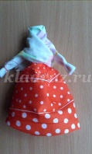
Этапы выполнения работы
1.Большой лоскуток-прямоугольник одноцветной ткани(20х30) скручиваем по длинным сторонам;
2.Скрученный валик перегибаем пополам, отступаем от сгиба 2 см и обматываем ниткой несколько тугих витков, концы связываем двойным узлом – это голова и туловище куклы;
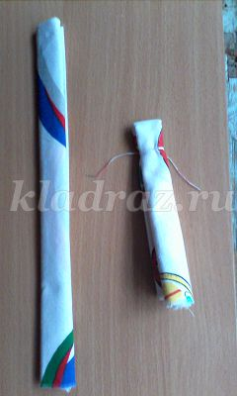
3.Из маленького лоскутка-прямоугольника(10х15), делаем еще одну скрутку, на концах отступаем по 1 см и делаем обмотку ниткой – это руки;
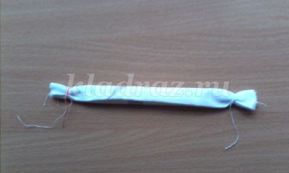
4.Вторую скрутку укладываем в первую скрутку (под головой) и фиксируем несколькими витками ниткой: сначала на линии талии, а потом под руками;
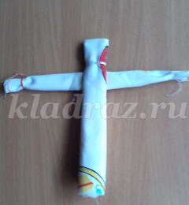
5.Собираем складочками яркий прямоугольник и закрепляем на груди красной ниткой. Расправляем складочки на сарафане;
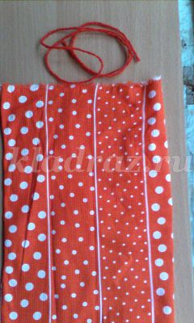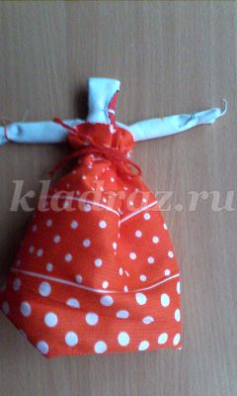
6.Из лоскутка-квадрата делаем треугольник-косынку и завязываем на голове куклы. Вот наша кукла и готова.
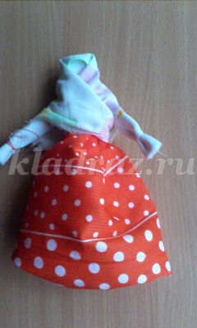
Подведение итогов
Воспитатель:
Наши посиделки подошло к концу. У всех у вас получились разные, интересные, неповторимые куклы.
Вспомним, что же мы узнали о куклах.
• Какие куклы были первыми?
• Из каких материалов изготавливались первые куклы?
Я надеюсь, что наши посиделки вам понравилось.
Мини-выставка детских работ.
Игра с тряпичными куклами «Дочки-матери».
Литература.
Берстенева Е. Догаева Н. Кукольный сундучок. Традиционная народная кукла своими руками - Белый город, 2010.
Лаврова С. Русские игрушки, игры, забавы.- М.: Белый город, 2007.

